**JD MASTERMAIN**

Apoyo de métodos educativos.

INDICE

INTRODUCCION…………………………………………………………………………………………..

PLANTIAMIENTO DEL PROBLEMA……………………………………………………………….

INTRODUCCION

PLANTIAMIENTO DEL PROBLEMA

Sandra Liliana Ubaque, Licenciada en Psicología y Pedagogía de la Universidad Pedagógica de Colombia. Dicha profesional actualmente trabaja con la Teoría de las Inteligencias Múltiples de Howard Gardner; y como tal, necesita evaluar en los niños de 8 a 10 años, la inclinación de las inteligencias Lingüística que abarca (comprensión, análisis y construcción de textos) y la Lógico – Matemática que abarca (Resolución de problemas, razonamiento abstracto, identificar modelos, calcular, formular y verificar hipótesis, utilizar el razonamiento científico, los razonamientos inductivo y deductivo), para que de acuerdo con los resultados obtenidos organice la información sobre éstos, poder definir y sugerir a los docentes estilos de enseñanza-aprendizaje ya sea (visual, auditivo, corporal, táctil o kinestésico) y con ello contribuir en el mejoramiento del rendimiento académico de estos niños.

Las pruebas físicas que se realizan para determinar el tipo de inteligencia que tienen los niños ha generado dificultades al momento de evaluarlas, ya que se requiere de un sistema de información que registre, almacene y procese el desempeño de éstos, ya sea por criterio (donde los resultados de la medición se comparan con un criterio absoluto, constituido por lo que debe “saber hacer” el estudiante) o por norma (donde la evaluación se basa en el uso de técnicas estadísticas, en las que se sitúa al alumno dentro del grupo de edad [8 a 10 años]; y se evalúa en referencia a una distribución normal estadística y compara el resultad o del individuo con los resultados de la población o grupo a los que pertenece el evaluado. Esto exige el establecimiento de una norma de referencia confeccionada después de estudios estadísticos de rendimiento, con el objetivo de obtener resultados por un seguimiento a corto plazo).

De acuerdo con lo anterior, se desprende el siguiente interrogante:

¿Cómo implementar un sistema de información que registre, almacene y procese los resultados del desempeño en las inteligencias múltiples lógico-matemática y lingüística en niños de 8 a 10 años, con ello defina y sugiera a los docentes y padres de familia metodologías de enseñanza aprendizaje de acuerdo con el nivel de desarrollo de cada una de las competencias evaluadas?

JUSTIFICACIÓN

1. Disminuye costos en cuanto a material de apoyo como pruebas impresas.

2. Reduce tiempo al momento de realizar tanto la prueba como las actividades suministradas por el docente.

3. Genera resultados inmediatos al momento de contestar la prueba y las actividades.

4. Recopila y almacena los resultados obtenidos con respecto a la prueba y las actividades, generando así un reporte general sobre el avance y seguimiento que se ha llevado acabo a los niños con relación a su resultado de inclinación de inteligencia.

5. Recolecta información de datos primordiales de cada niño, para llevar un seguimiento acabo.

6. Genera una prueba basada en inteligencias múltiples (lógico - matemática y lingüística), imprimiendo su inclinación y estilos de enseñanza.

7. Muestra herramientas de apoyo para realizar actividades basadas a los resultados obtenidos por la prueba de inteligencia.

OBJETIVO GENERAL

Implementar un sistema de información que registre, almacene y procese los resultados del desempeño en las inteligencias múltiples lógico-matemática y lingüística en niños de 8 a 10 años, y con ello defina y sugiera a los docentes y padres de familia metodologías de enseñanza aprendizaje de acuerdo con el nivel de desarrollo de cada una de las competencias evaluadas.

OBJETIVOS ESPECIFICOS

1. Analizar las necesidades del cliente (Sandra Liliana Ubaque) con respecto al registro, almacenamiento y procesamiento de información sobre los resultados sobre aplicación de pruebas del desempeño en las inteligencias múltiples lógico-matemática y linguística en niños de 8 a 10 años, la sugerencia a los docentes y padres de familia sobre metodologías de enseñanza aprendizaje a usar de acuerdo con el nivel de desarrollo de cada una de las competencias evaluadas; y realizar un estado del arte sobre las tecnologías de la información en uso dentro del mercado para desarrollar la solución informática.

2. Diseñar un sistema de información de acuerdo con el análisis de necesidades del cliente y del estado del arte de las tecnologías en uso para la solución informática.

3. Desarrollar el sistema de información de acuerdo con el diseño establecido.

4. Implementar el sistema de información desarrollado en forma de demo (con límite de caducidad) para ajustarlo mediante pruebas.

5. Implementar versión definitiva del sistema de información probado y ajustado.

6. Evaluar la satisfacción del cliente y el funcionamiento final del sistema de información.

REQUERIMIENTOS FUNCIONALES

|  |  |
| --- | --- |
| RF001 | REGISTRO DE USUARIO |
| RF002 | VALIDAR USUARIO |
| **RNF003** | **MOSTRAR AYUDA** |
| RF004 | GUARDAR USUARIO Y CONTRASEÑA |
| RF005 | INICIO DE SESION |
| RF006 | VALIDAR USUARIO Y CONTRASEÑA EN LA BASE DE DATOS |
| **RNF007** | **MOSTRAR AYUDA** |
| RF008 | MOSTRAR TEST DE INTELIGENCIA |
| RF009 | DESARROLLAR TEST |
| RF010 | VALIDAR TEST DE INTELIGENCIA |
| RF011 | MOSTRAR RESULTADOS DE TEST |
| RF012 | BUSCAR RESULTADOS DE TEST |
| RF013 | MENU |
| RF014 | MOSTRAR MATERIA |
| **RNF015** | **MOSTRAR AYUDA** |
| RF016 | BUSCAR HISTORIAL |
| RF017 | MOSTRAR ACTIVIDADES |
| RF 018 | DESARROLLAR ACTIVIDAD |
| RF019 | GUARDAR ACTIVIDAD |
| RF020 | BUSCAR RESULTADO DE TEST |
| RF021 | LLEVAR SEGUIMIENTO DEL USUARIO |
| RF022 | GUARDAR DATOS EN BASE DE DATOS |

DIAGRAMA DE FLUJO DE DATOS

TIPO INTELIGENCIA

TIPO APRENDIZAJE

RESPUESTAS

GUARDAR RESPUESTAS DEL TEST

REALIZAR TEST DE INTELGENCIA

VERIFICAR USUARIO Y CONTRASEÑA

INICIO DE SESION

REALIZAR ACTIVIDADES

USUARIO

ACTIVIDADES

BUSCANDO ACTIVIDAD

GUARDAS TEST

BD

USUARIO NO REGISTRADO

BD

REGISTRO CREADO

GUARDAR RESPUESTAS DE LA ACTIVIDAD

GUARDAR REGISTRO

GUARDANDO ACTIVIDAD

REGISTRO EN EL SISTEMA

GUARDAR REGISTRO EN LA BD.

ACTIVIDAD GUARDADA

INICIO DE SESION

ADMINISTRADOR

FINALIZAR SESION

CREAR ACTIVIDADES

REGISTRO CREADO

GUARDAR ADMIN

VERIFICAR USUARIO Y CONTRASEÑA

DICCIONARIO DE DATOS

|  |  |
| --- | --- |
| CU001 | REGISTRO DE USUARIO |
| CU002 | VALIDAR USUARIO Y CONTRASEÑA |
| CU003 | MOSTRAR AYUDA |
| CU004 | GUARDAR EL USUARIO Y CONTRASEÑA |
| CU005 | VALIDAR DATOS EN LA BASE DE DATOS |
| CU006 | GUARDAR LOS DATOS EN LA BASE DE DATOS |
| CU007 | INICIO DE SESION |
| CU008 | VALIDAR USUARIO Y CONTRASEÑA EN LA BASE DE DATOS |
| CU009 | MOSTRAR AYUDA |
| CU010 | MOSTRAR TEST DE INTELIGENCIA |
| CU011 | DESARROLLAR TEST |
| CU012 | VALIDAR TEST DE INTELIGENCIA |
| CU013 | MOSTRAR RESULTADOS DE TEST |
| CU014 | MOSTRAR MENU |
| CU015 | BUSCAR HISTORIAL |
| CU016 | MOSTRAR AYUDA |
| CU017 | MOSTRAR MATERIA |
| CU018 | MOSTRAR ACTIVIDAD |
| CU019 | DESARROLLAR ACTIVIDAD |
| CU020 | GUARDAR ACTIVIDAD EN LA BASE DE DATOS |
| CU021 | LLEVAR SEGUIMIENTO DEL ESTUDIANTE |
| CU022 | GUARDAR LOS DATOS EN LA BASE DATOS |
| CU023 | BUSCAR RESULTADO TEST |

**DIAGRAMAS DE UML**

**DIAGRAMAS DE CASOS DE USO**

**Diagrama caso de uso GENERAL**

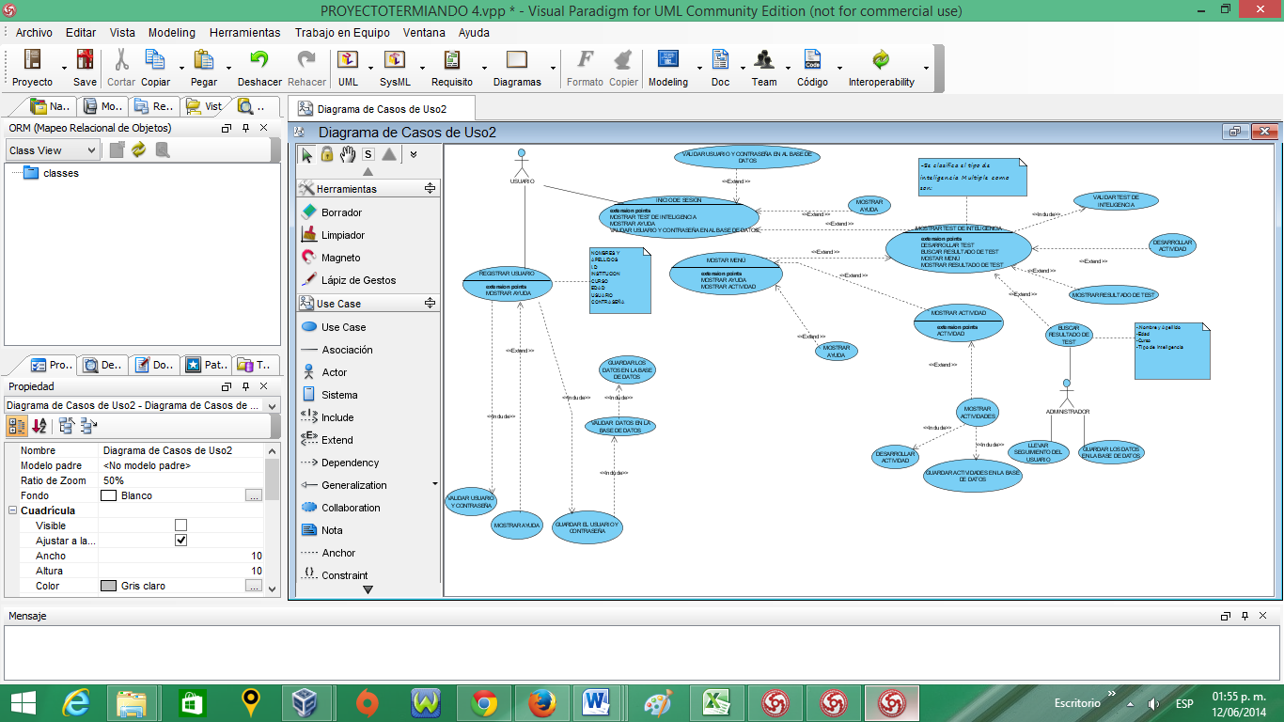

**Diagrama de caso de uso REGISTRAR USUARIO**

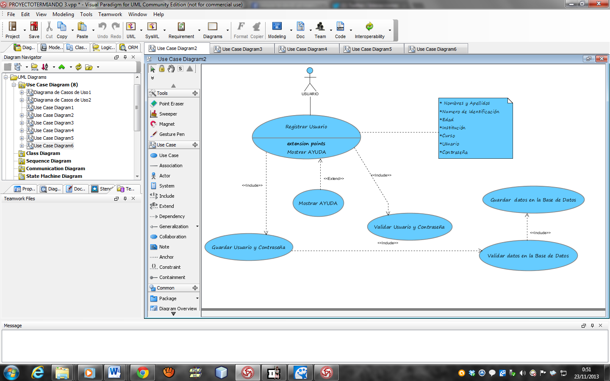

**agrama de caso de uso INICIO DE SESIÓN**

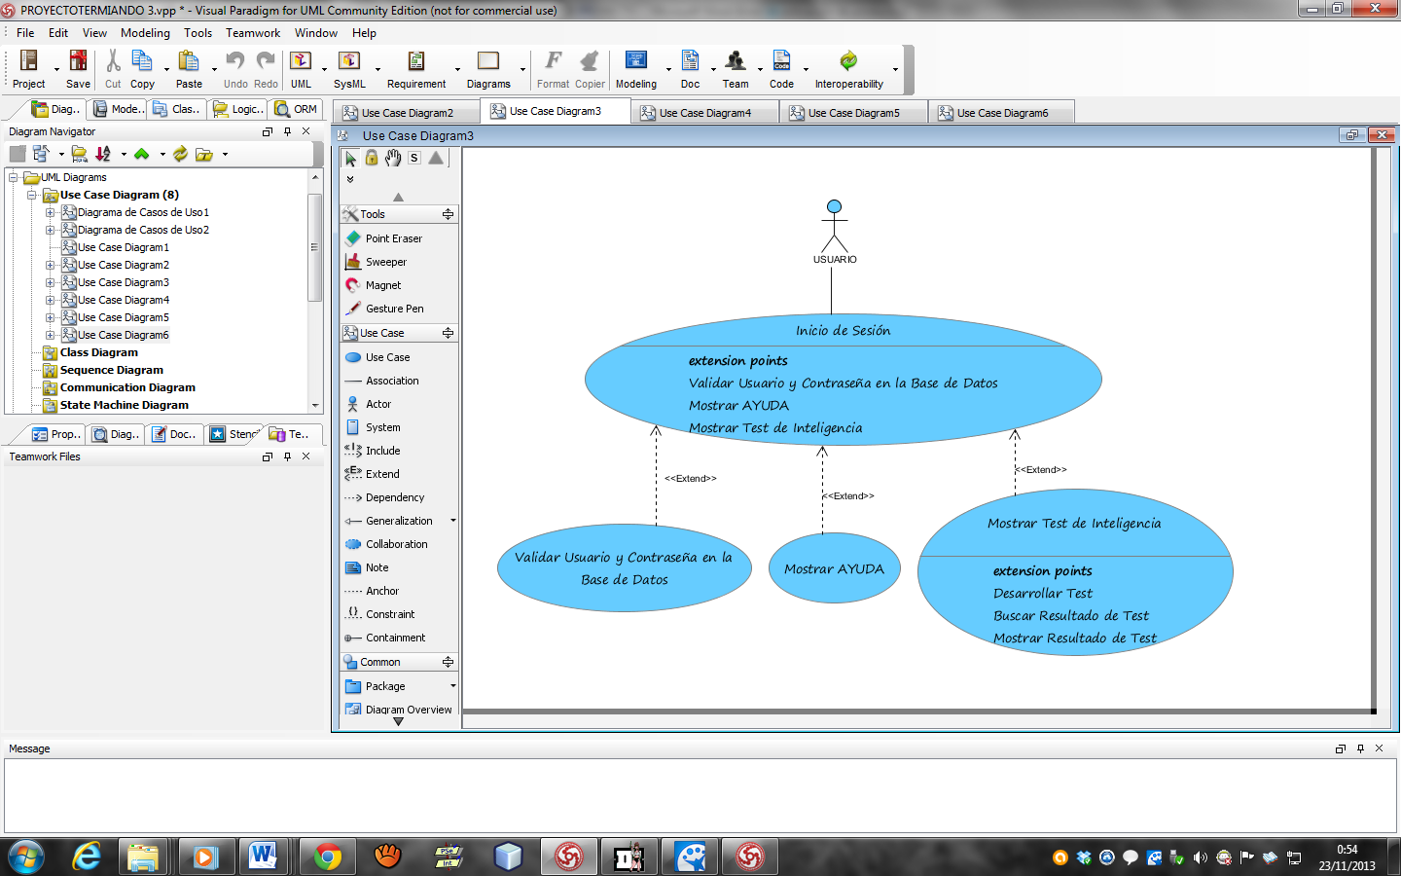

**Diagrama de caso de uso MOSTRAR TEST DE INTELIGENCIA**

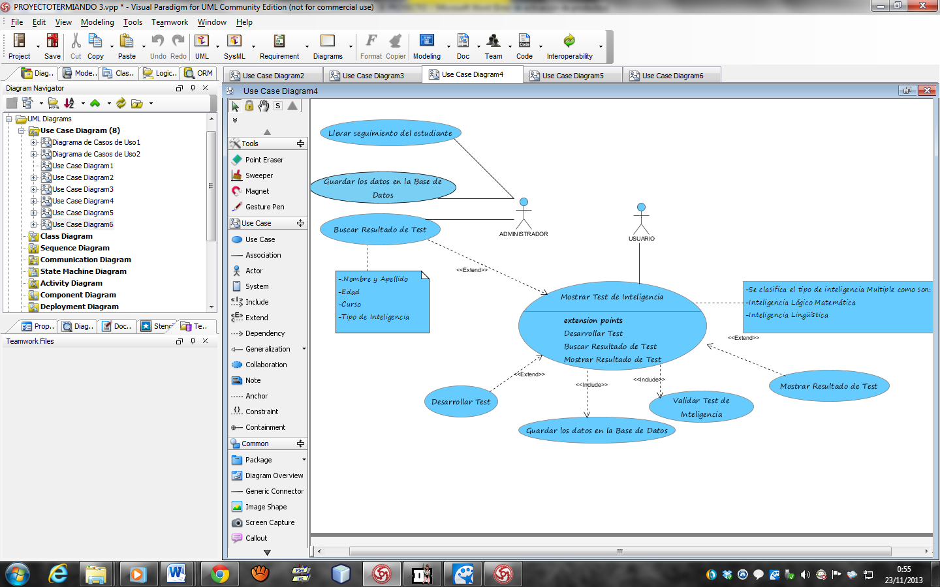

**Diagrama de caso de uso MOSTRAR MENÚ**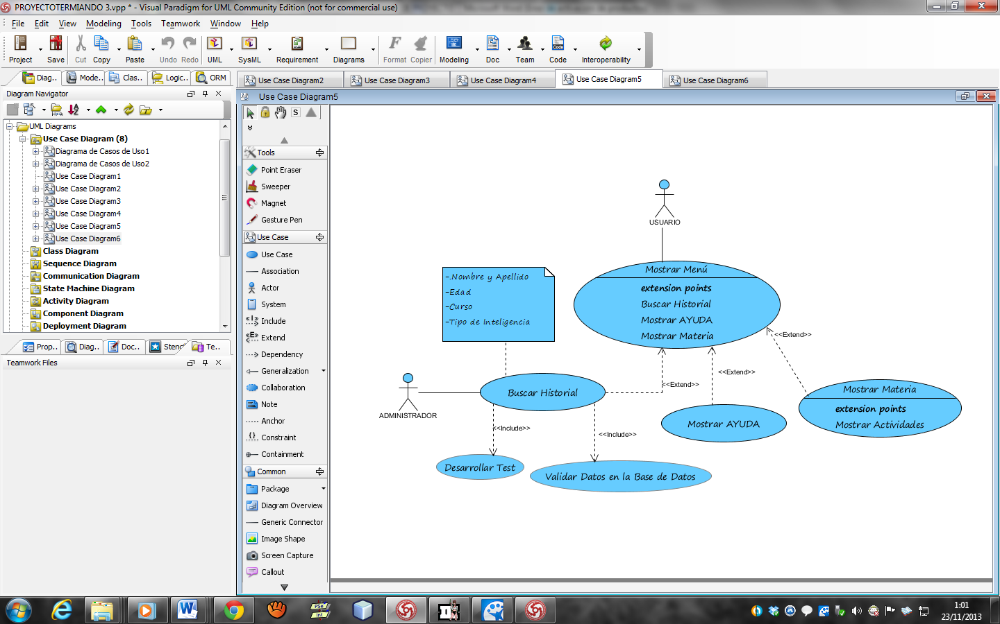

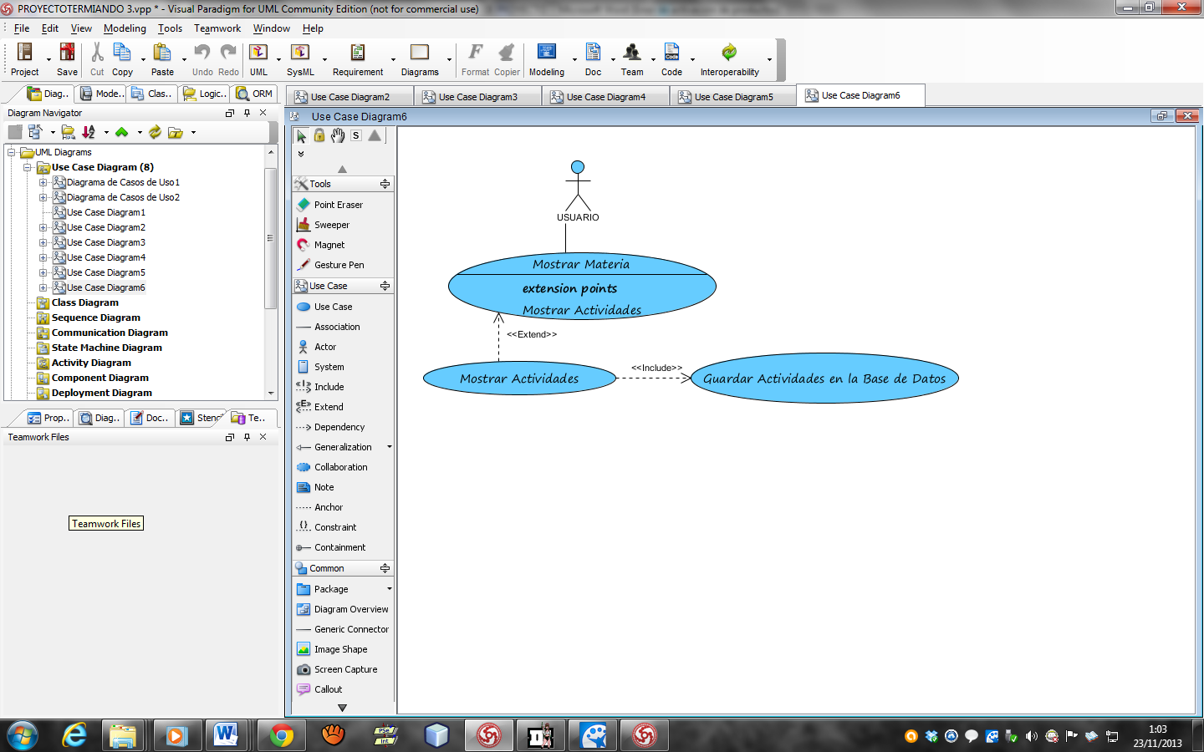**Diagrama de caso de uso MOSTRAR MATERIA**

**CASO DE USO EXTENDIDO**

**REGISTRAR USUARIO**

|  |  |  |  |
| --- | --- | --- | --- |
| **# Ref.** | | Cu001 | |
| **Caso de Uso** | | REGISTRAR USUARIO | |
| **Autor** | | DIANA CARVAJAL ,YURANNY | |
| **Fecha** | | 08-10-2013 | |
| **Versión** | | No requiere de ninguna versión en especifico | |
| **Actor/es** | | Usuario | |
| **Tipo** | | Primario | |
| **Descripción** | | El usuario abre el icono para ingresar al programa, antes de iniciar con el procedimiento ingresa a un registro donde se le solicitara los datos para crear usuario, contraseña y accede a las aplicaciones del software. | |
| **Referencias Cruzadas** | **C.U.** | INCLUDE:Cu002, Cu004, | |
| EXTENTED: Cu003 | |
| **R.F.** | R.F 001 R.F 002 R.F 004 | |
| **Precondición** | | El usuario abre el formulario de registro para ingresar sus datos y así crear el usuario. | |
| **Secuencia Normal** | | | |
| 1. El usuario abre el ícono para acceder al programa 2. Da clic en el botón registrar e ingresa los datos solicitados 3. Al finalizar el registro el sistema le solicita crear un usuario y una contraseña para acceder al sistema. 4. El usuario digita el número de identificación y una contraseña para crear su registro 5. El sistema valido que los datos digitados por el usuario estén correctos. 6. Después de validar la información el usuario termina su registro dando clic en el botón GUARDAR | | | |
| **Post-condición** | | | El usuario después del registro accede al sistema. |
| Excepciones 4.1 Niega el acceso al usuario cuando presenta algún carácter invalido.  5.1 Presenta error al momento de la validación. | | | |
| **Frecuencia esperada** | | | Frecuente |
| **Prioridad** | | | Alta |
| **Comentarios** | | | Sin comentarios |
|  | | |  |

**INICIO SESION**

|  |  |  |  |
| --- | --- | --- | --- |
| **# Ref.** | | Cu007 | |
| **Caso de Uso** | | INICIO SESION | |
| **Autor** | | DIANA CARVAJAL ,YURANNY CASTIBLANCO | |
| **Fecha** | | 08-10-2013 | |
| **Versión** | | No requiere de ninguna versión en especifico | |
| **Actor/es** | | Usuario y Administración | |
| **Tipo** | | Primario | |
| **Descripción** | | Se abre una ventana de inicio de sesión donde digitara su número de identificación y su contraseña para acceder al aplicativo. | |
| **Referencias Cruzadas** | **C.U.** | EXTENTED: Cu008, Cu010. | |
|  |  | |
| **R.F.** | R.F 005 R.F 006 R.F 008 | |
| **Precondición** | | El usuario se registra para poder ingresar al sistema. | |
| **Secuencia Normal** | | | |
| 1. Muestra la ventana de inicio de sesión 2. En la primer casilla digite el número de identificación y en la segunda la contraseña. 3. Da clic en el botón de INICIAR SESIÓN 4. Valido número de identificación y contraseña para acceder. | | | |
| **Post-condición** | | | Después de haber ingresado el número de identificación y contraseña inicia sesión. |
| Excepciones 4.1 Niega el acceso al usuario, cuando no ha registrado datos solicitados.  4.2 Niega el acceso al usuario cuando presenta algún carácter invalido. | | | |
| **Frecuencia esperada** | | | Frecuente |
| **Prioridad** | | | Alta |
| **Comentarios** | | | Sin comentarios |
|  | | |  |

**Mostrar Test de Inteligencia**

|  |  |  |  |
| --- | --- | --- | --- |
| **# Ref.** | | Cu0010 | |
| **Caso de Uso** | | Mostrar test de Inteligencia | |
| **Autor** | | DIANA CARVAJAL ,YURANNY CASTIBLANCO | |
| **Fecha** | | 08-10-2013 | |
| **Versión** | | No requiere de ninguna versión en especifico | |
| **Actor/es** | | Administrador y usuario | |
| **Tipo** | | Primario | |
| **Descripción** | | Dar clic en el botón de INICIAR para que el usuario pueda acceder al test | |
| **Referencias Cruzadas** | **C.U.** | INCLUDE: Cu0012 | |
| EXTEND: Cu011, Cu013, Cu023 | |
| **R.F.** | R.F 008 R.F 009 R.F 010, R.F 011 | |
| **Precondición** | | El usuario debe iniciar sesión para acceder al test de inteligencia. | |
| **Secuencia Normal** | | | |
| 1. Se da clic en el botón de INICIAR y se da inicio al test. 2. El usuario visualiza el test para desarrollarlo. 3. Al finalizar el test, dar clic en GUARDAR 4. Se validan respuestas de test 5. Se muestra una pantalla de los resultados obtenidos en el test y se da clic en continuar. | | | |
| **Post-condición** | | | Se muestra una pantalla de los resultados obtenidos en el test. |
| Excepciones 3.1 Presenta un error cuando quedan en blanco las respuestas de test. | | | |
| **Frecuencia esperada** | | | Frecuente |
| **Prioridad** | | | Alta |
| **Comentarios** | | | Sin comentarios. |

**Mostrar Menú.**

|  |  |  |  |
| --- | --- | --- | --- |
| **# Ref.** | | Cu014 | |
| **Caso de Uso** | | Mostrar Menú | |
| **Autor** | | DIANA CARVAJAL ,YURANNY CASTIBLANCO | |
| **Fecha** | | 08-10-2013 | |
| **Versión** | | No requiere de ninguna versión en especifico | |
| **Actor/es** | | Usuario y Administración | |
| **Tipo** | | Primario | |
| **Descripción** | | Muestra la pantalla menú con las opciones de (HISTORIAL, MATERIA Y AYUDA) | |
| **Referencias Cruzadas** | **C.U.** | EXTENDED: -Cu015, Cu017  Ayuda | |
| **R.F.** | R.F 013, R.F 014, R.F 016 | |
| **Precondición** | | El usuario finalizo el test en continuar para poder visualizar el menú con las siguientes opciones (HISTORIAL, MATERIA Y AYUDA). | |
| **Secuencia Normal** | | | |
| 1. Muestra una ventana llamada MENÚ. 2. Se elige la opción que desea explorar con un clic. (HISTORIAL, MATERIA, Y AYUDA). | | | |
| **Post-condición** | | | A la espera de que el usuario elija una opción. |
| Excepciones 2.1 Niega el acceso cuando el usuario no selecciona ninguna opción. | | | |
| **Frecuencia esperada** | | | Frecuente |
| **Prioridad** | | | Alta |
| **Comentarios** | | | Sin comentarios. |

**MOSTRAR MATERIA**

|  |  |  |  |
| --- | --- | --- | --- |
| **# Ref.** | | Cu017 | |
| **Caso de Uso** | | Mostrar Materia | |
| **Autor** | | DIANA CARVAJAL ,YURANNY CASTIBLANCO | |
| **Fecha** | | 08-10-2013 | |
| **Versión** | | No requiere de ninguna versión en especifico | |
| **Actor/es** | | Usuario | |
| **Tipo** | | Primario | |
| **Descripción** | | Muestra una pantalla de actividades correspondiente a la materia de resultados | |
| **Referencias Cruzadas** | **C.U.** | EXTENDED: -Cu0018 | |
|  | INCLUDE: Cu019, Cu020  Ayuda | |
| **R.F.** | R.F 014, R.F 017, R.F 018, R.F 019 | |
| **Precondición** | | Finaliza la actividad y da clic en guardar resultados. | |
| **Secuencia Normal** | | | |
| 1. Da clic en opción (MATERIA) y despliega las actividades a realizar. 2. El usuario selecciona la actividad a desarrollar 3. Finaliza la actividad y da clic en guardar. 4. Se abre nuevamente la ventana menú, el usuario selecciona si desea continuar con nueva actividad o si desea cerrar sesión. | | | |
| **Post-condición** | | | El usuario guarda la actividad y da clic en continuar o cerrar sesión. |
| Excepciones 3.1 Niega el acceso de finalización cuando el usuario ha dejado espacios en blanco en la actividad. | | | |
| **Frecuencia esperada** | | | Frecuente |
| **Prioridad** | | | Alta |
| **Comentarios** | | | Sin comentarios. |

**DIAGRAMA DE SECUENCIA**

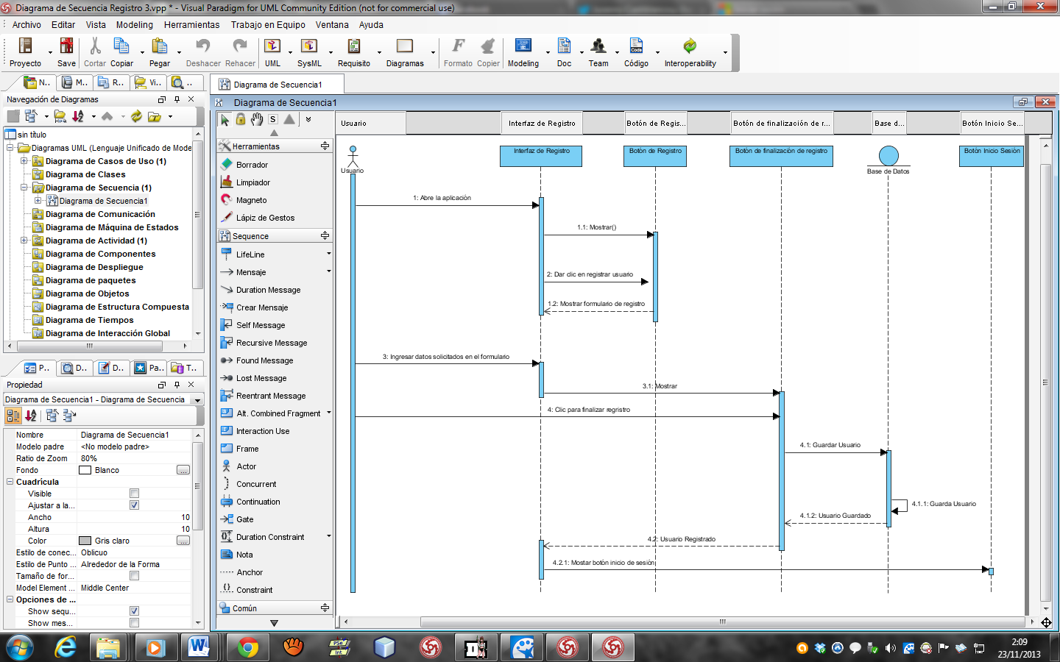**Diagrama de secuencia REGISTRAR USUARIO**

**Diagrama de secuencia INICIO DE SESIÓN**

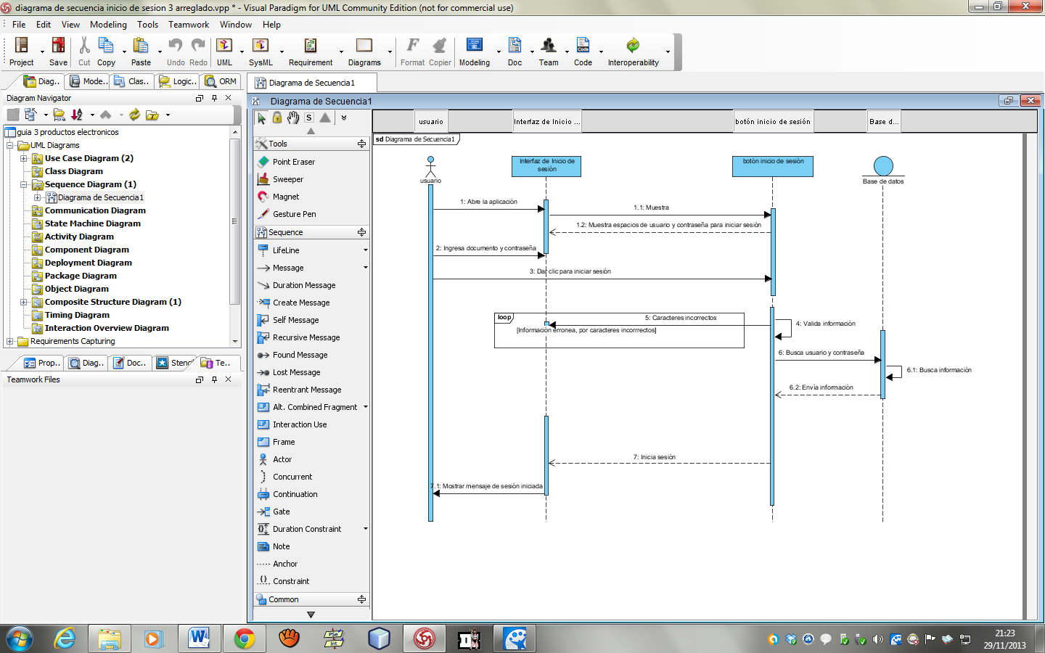

**Diagrama de secuencia MOSTRAR TEST DE INTELIGENCIA**

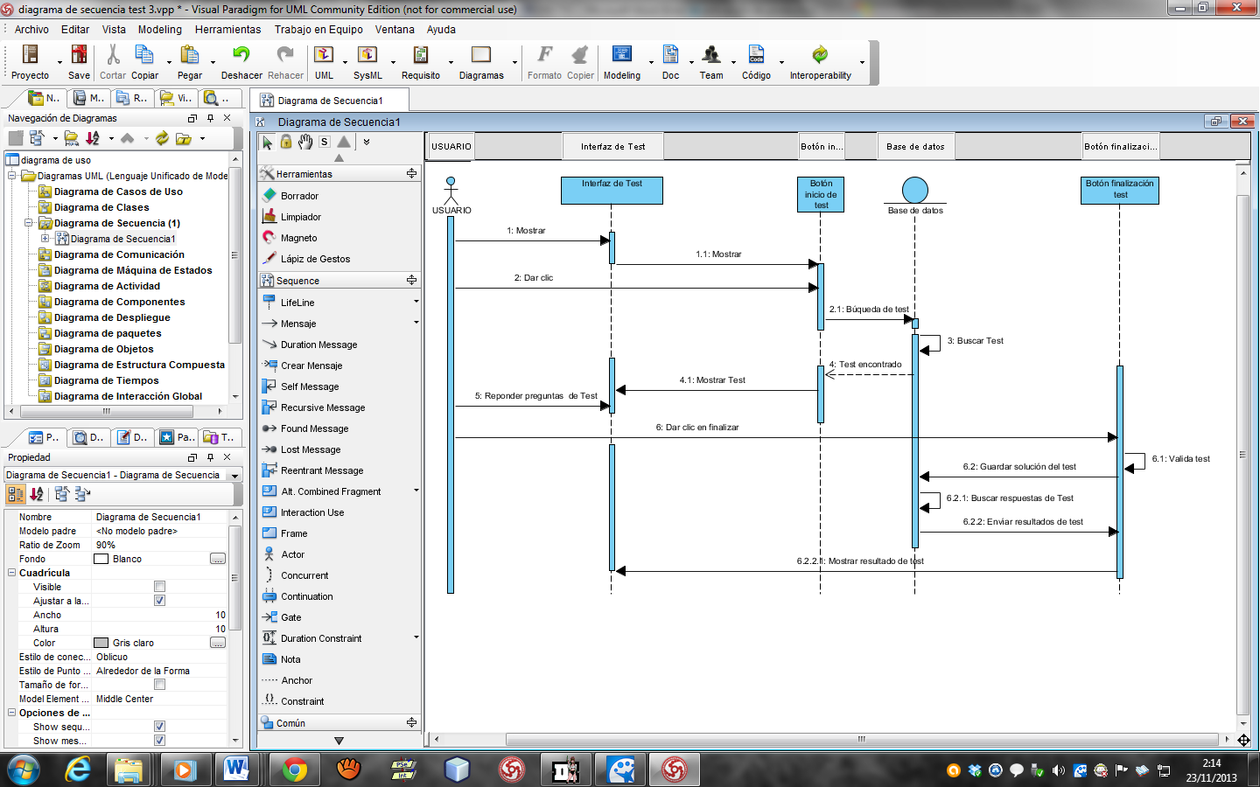

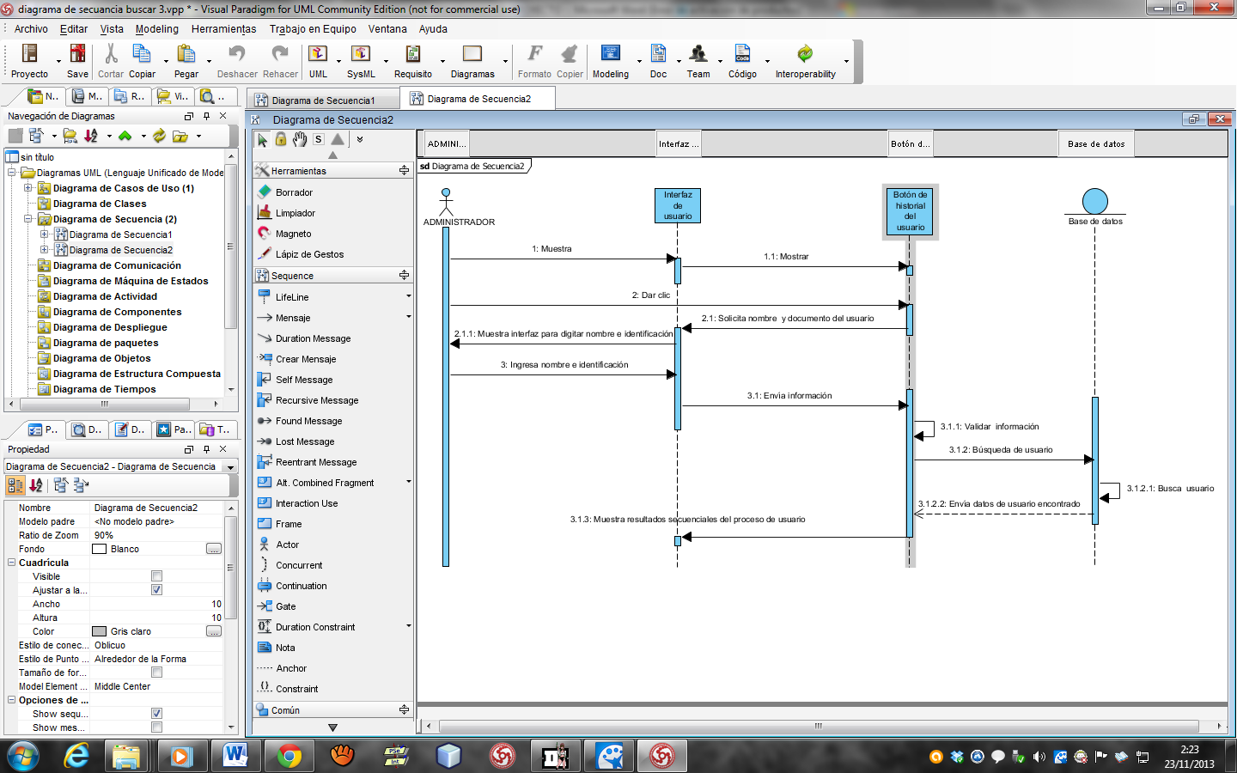

**JDIAGRAMA DE ACTIVIDADES**

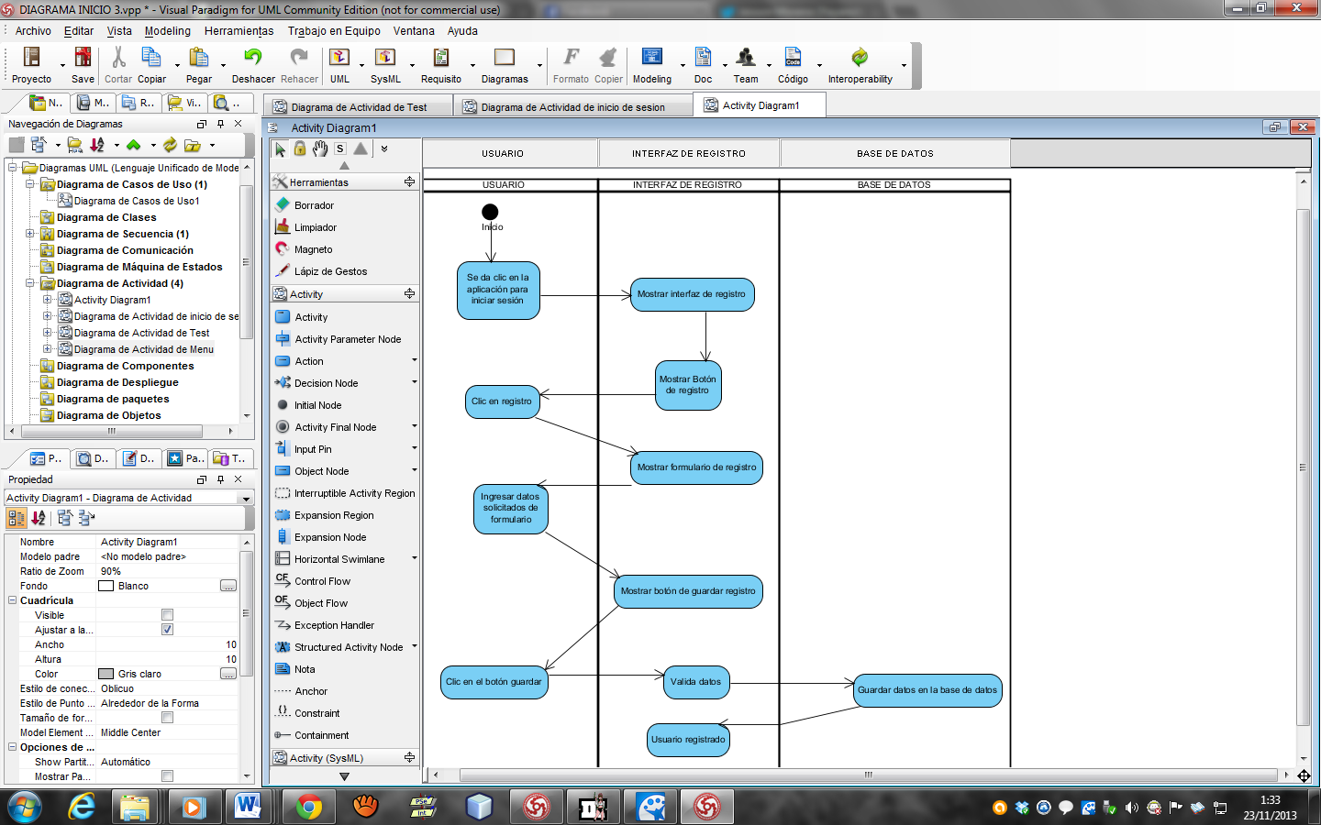**Diagrama de actividades REGISTRAR USUARIO**

**agrama de actividades INICIO DE SESIÓN**

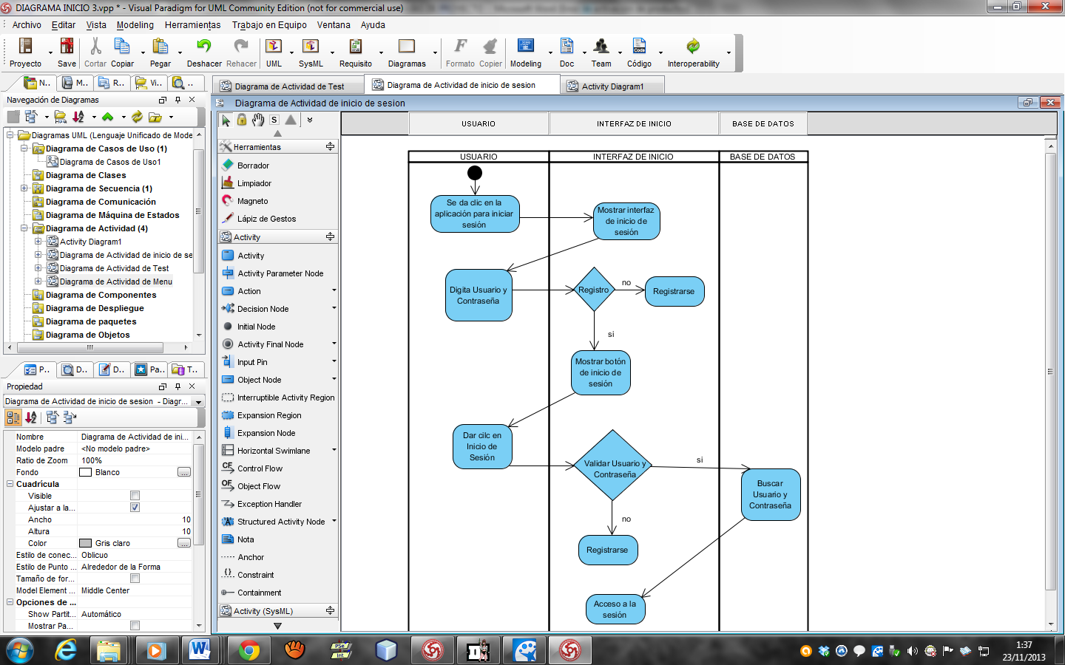

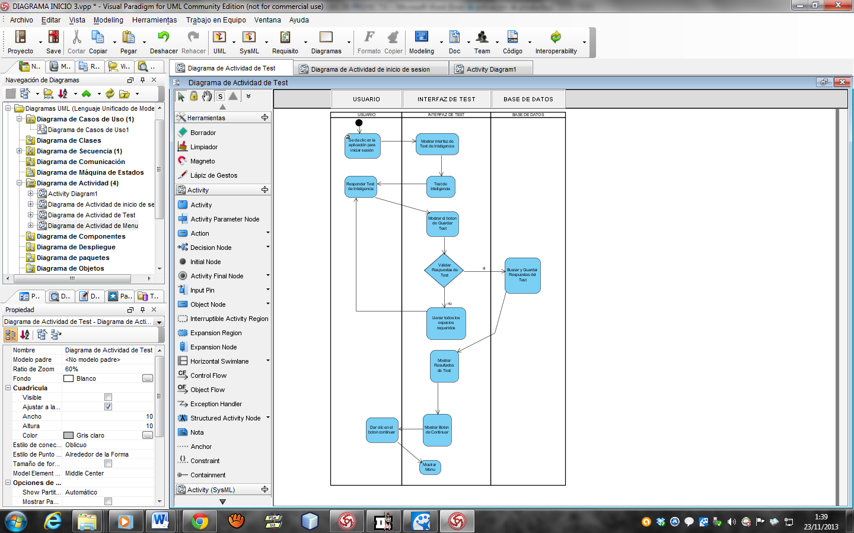**Diagrama de actividades MOSTRAR TEST DE INTELIGENCIA**

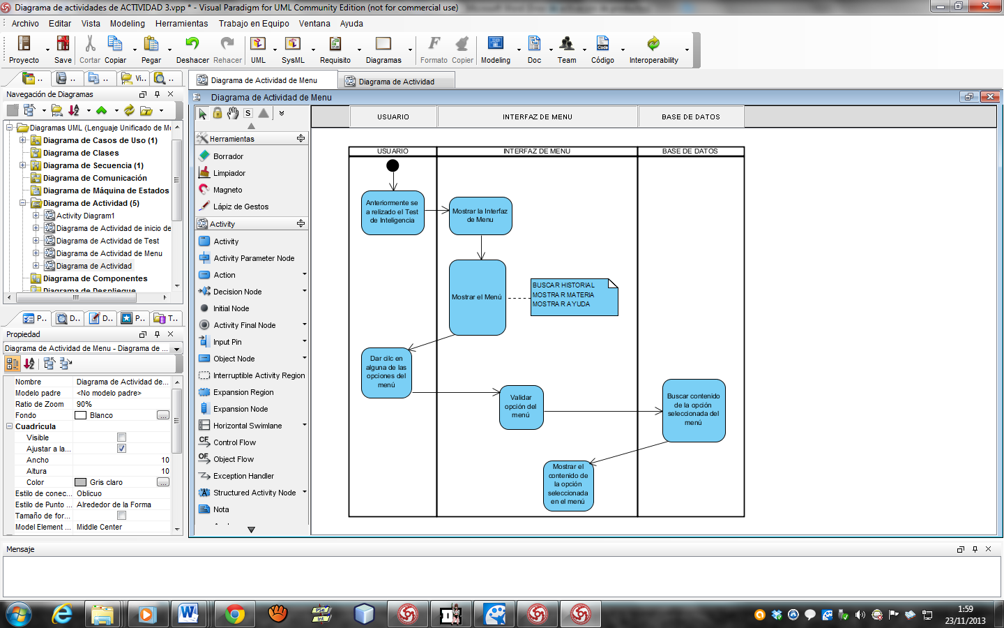**Diagrama de actividades MOSTRAR MENÚ**

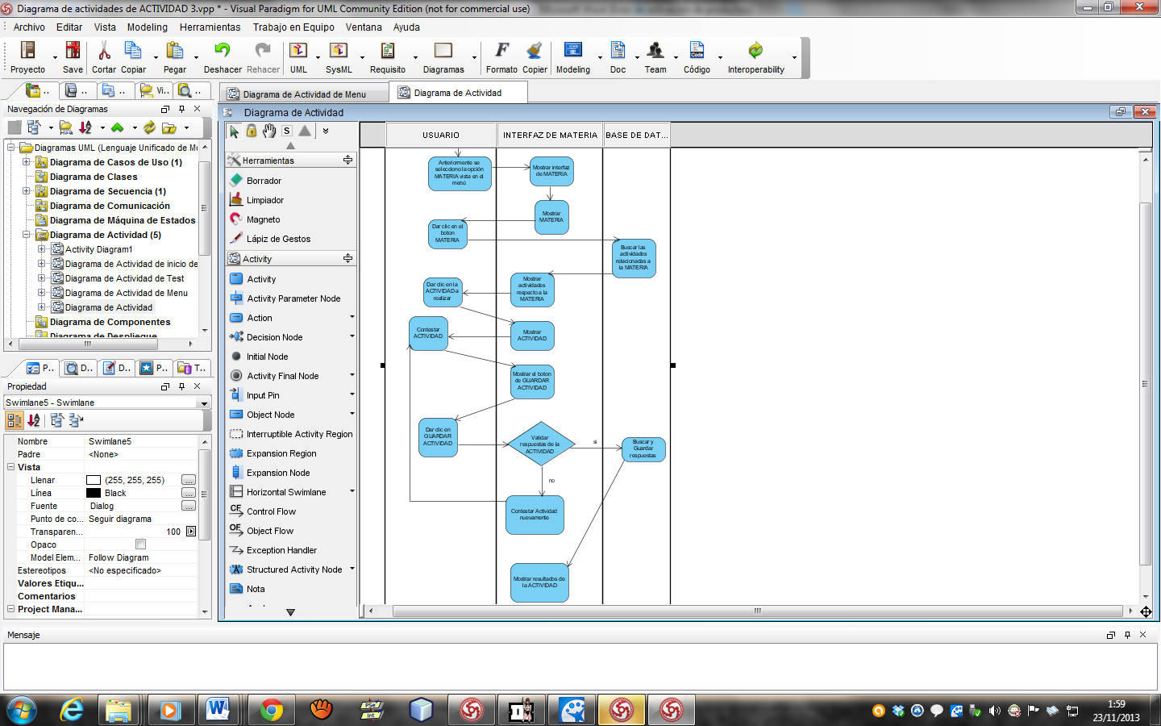**iagrama de actividades MOSTRAR MATERIA**

DIAGRAMA DE NAVEGACION DEL SISTEMA

INICIO DE SESION

TEST DE INTELIGENACIA

VISUAL

I.LINGUISTICA

AUDITIVO

TIPO DE INTELIGENCIA

TIPO DE APRENDIZAJE

KINESTESICO

I.MATEMATICA

ACTIVIDADES

ACTIVIDADES MATEMATICAS

ACTIVIDADES LINGUISTICA

MODELO LÓGICO DE DATOS

Test

Numero_Identificacio(FK)

Nombres

pregunta1

pregunta2

pregunta3

pregunta4

pregunta5

pregunta6

pregunta7

pregunta8

pregunta9

pregunta10

pregunta11

pregunta1 2

pregunta13

pregunta14

pregunta15

pregunta16

pregunta17

pregunta18

pregunta19

pregunta20

Tipo_Inteligencia

Tipo_Aprendizaje

Registro

Numero_Identificacion(PK)

Nombres

Apellidos

Institucion

Edad

Curso

Ciudad

Direccion

Telefono

Usuario

Contraseña

Actividades

Numero_Identificacion (FK)

Nombres

P1

P2

P3

P4

P5

P6

P7

P8

P9

P10

Administrador

Usuario(PK)

Contraseña

DIAGRAMA ENTIDAD-RELACIÓN

REALIZA

TEST

USUARIO

M:1 M:1

M:M 1:M

GENERAR

1:M

ACTIVIDADES

M:M

MODELO DE DATOS FÍSICO,

Registro

Numero_Identificacion(PK) varchar(10)

Nombres varchar(20)

Apellidos varchar(20)

Institucion varchar(20)

Edad varchar(2)

Curso varchar(2)

Ciudad varchar(10)

Direccion varchar(20)

Telefono varchar(7)

Usuario varchar(10)

Contraseña varchar(10)

Test

Numero_Identificacio(FK) varchar(10)

Nombres varchar(10)

pregunta1varchar(10)

pregunta2 varchar(10)

pregunta3 varchar(10)

pregunta4 varchar(10)

pregunta5 varchar(10)

pregunta6 varchar(10)

pregunta7 varchar(10)

pregunta8 varchar(10)

pregunta9 varchar(10)

pregunta10 varchar(10)

pregunta11 varchar(10)

pregunta1 2 varchar(10)

pregunta13 varchar(10)

pregunta14 varchar(10)

pregunta15 varchar(10)

pregunta16 varchar(10)

pregunta17 varchar(10)

pregunta18 varchar(10)

pregunta19 varchar(10)

pregunta20 varchar(10)

Tipo_Inteligencia varchar(50)

Tipo_Aprendizaje varchar(50)

1:1

1:M

Actividades

Numero_Identificacion (FK) varchar(10)

Nombres varchar(20)

P1 varchar(1)

P2 varchar(1)

P3 varchar(1)

P4 varchar(1)

P5 varchar(1)

P6 varchar(1)

P7 varchar(1)

P8 varchar(1)

P9 varchar(1)

P10 varchar(1)

-VALIDAR_RESPUESTAS()

-INSERTAR_USUARIO()

-CONSULTAR_USUARIO()

-MODIFICAR _USUARIO()

-ELIMINAR_USUARIO()

-VALIDAR _USUARIO()

M;1

Administrador

Usuario(PK) varchar(5)

Contraseña varchar(10)

-TIPO DE INTELIGENCIA()

-TIPO APRENDIZAJE()

-VALIDAR_RESPUESTAS()

AMBIENTE TECNOLÓGICO

Los requerimientos necesarios para la ejecución del Software son:

|  |  |
| --- | --- |
| HARDWARE | SOFTWARE |
| * Monitor * CPU * Memoria RAM 4G * Disco duro 500GB * Teclado * Mouse | * WINDOWS XP ,7,8,8.1 * JAVA 7.0 * SQL SERVER 2012 * iReport 4.5.1 * adobe Reader |

MANUAL DE USUARIO

Antes de iniciar el programa tenga en cuenta tener los siguientes programas instalados en su computadora.

SQL SERVER 2012

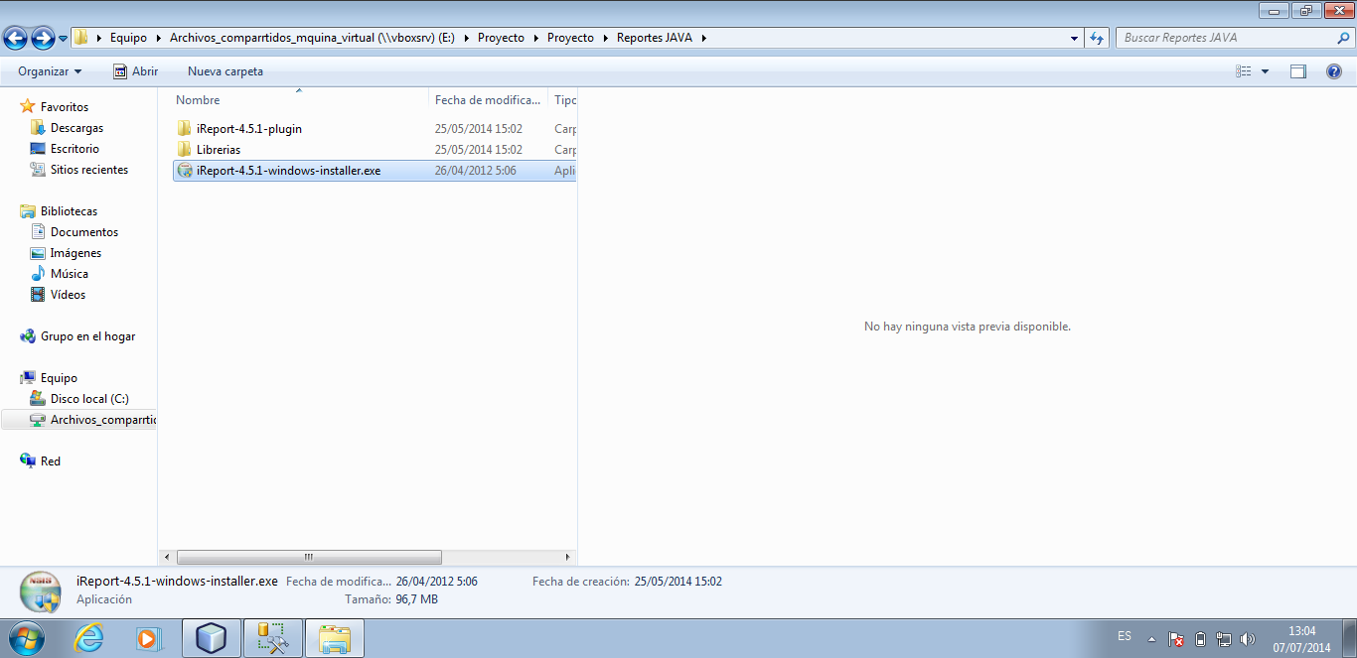

IREPORT 4.5.1

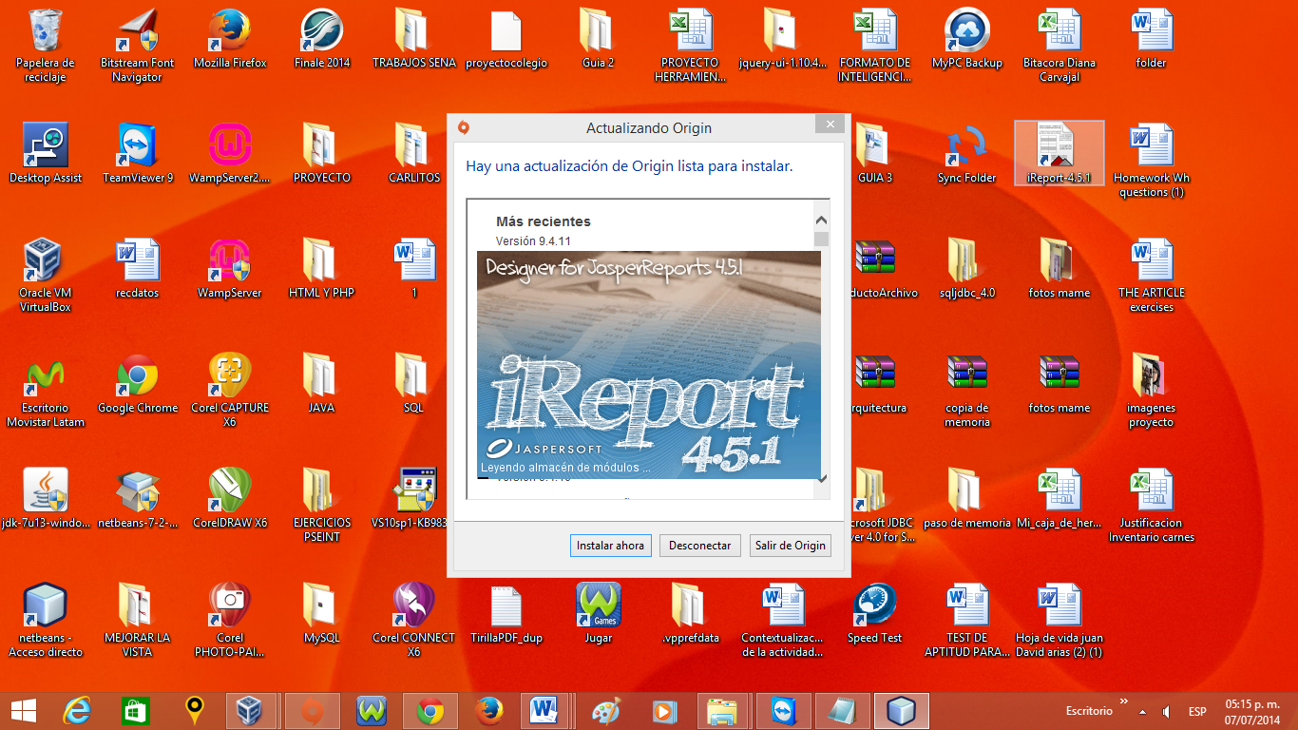

1. Dar clic en Registrarse

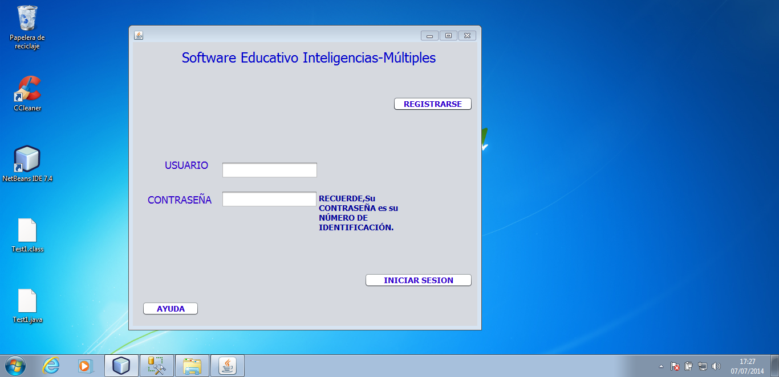

1. Se ingresan los datos solicitados en el formulario primero se guarda y después se da clic en “IR A INICIO DE SESION”

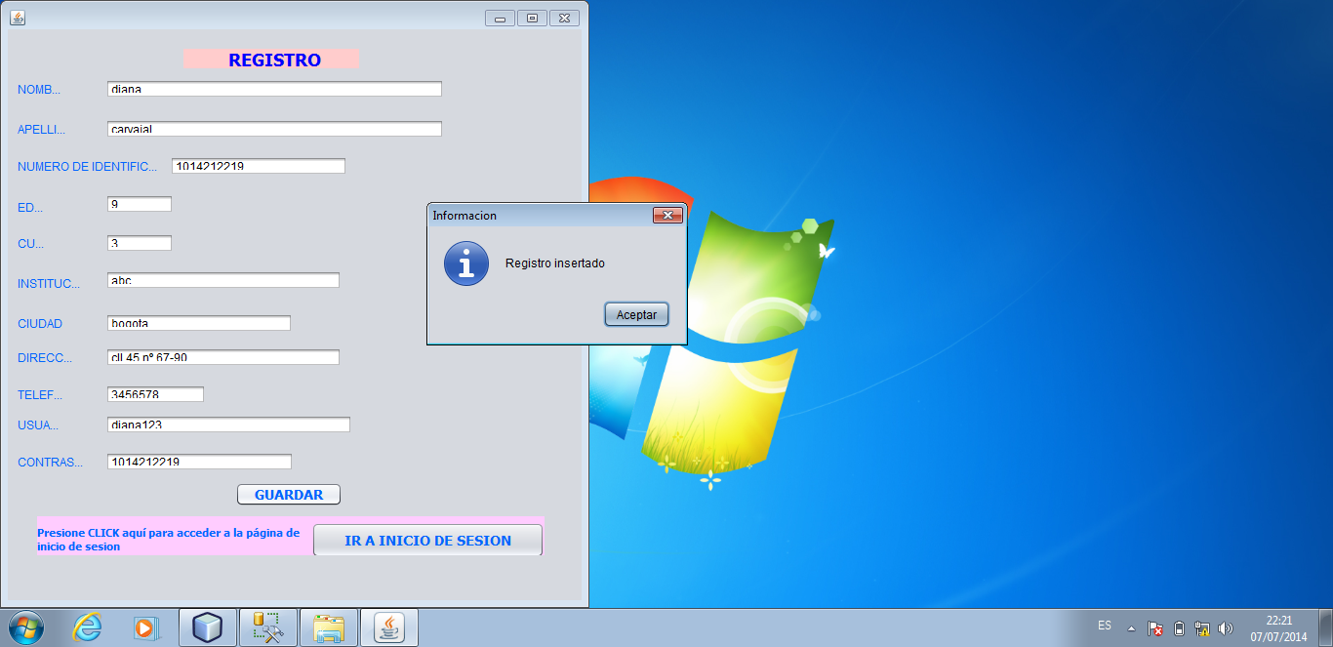

2

1

1. Se ingresa el Usuario y la contraseña y seda clic en iniciar sesión

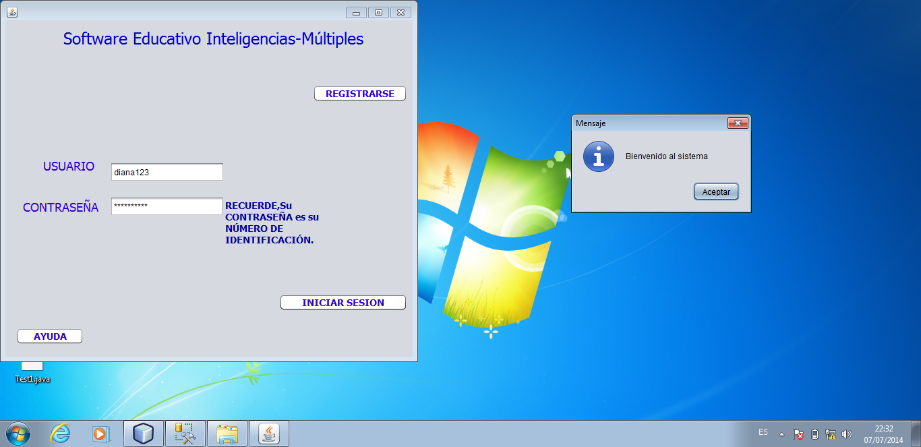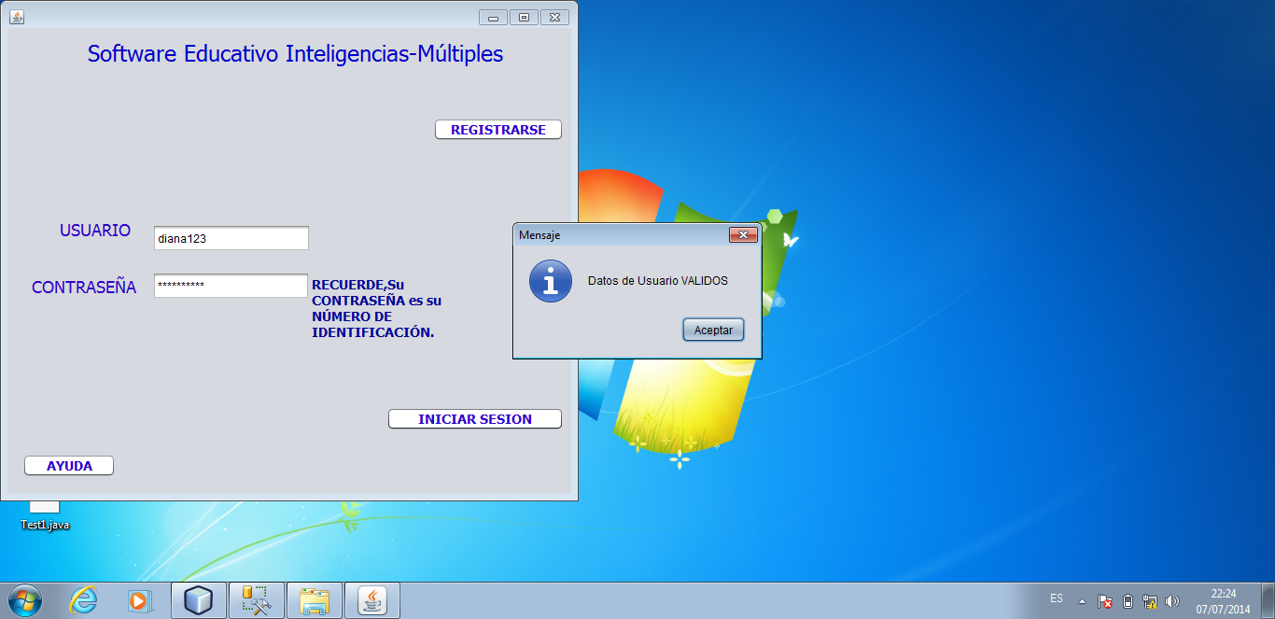

1. Abrirá una ventana en donde se encuentra el Test de Inteligencia se digita el ID del usuario se da clic en buscar y automáticamente aparece el nombre de usuario, en el TEST se va visualizar 20 preguntas las cuales tendrá como resultado: TIPO DE INTELIGENCIA Y TIPO DE APRENDIZAJE, se finaliza el Test y de da clic GUARDAR.

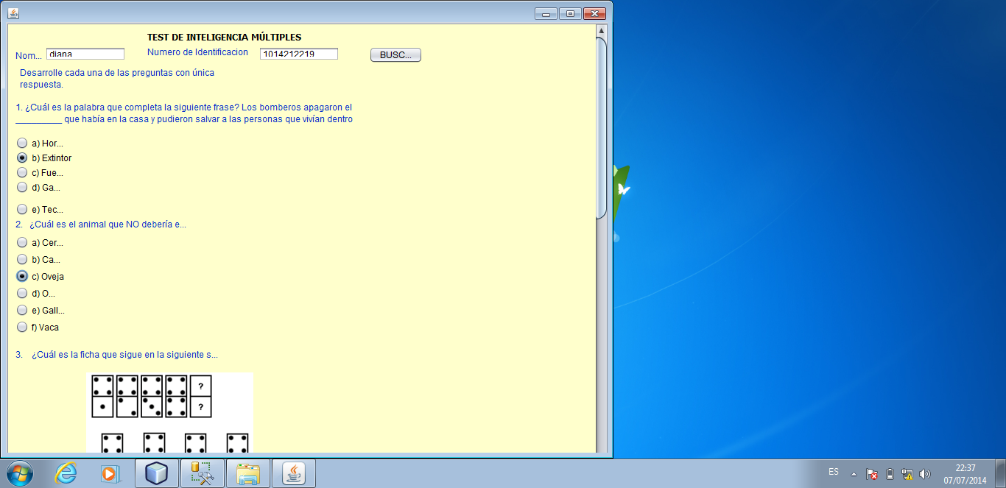

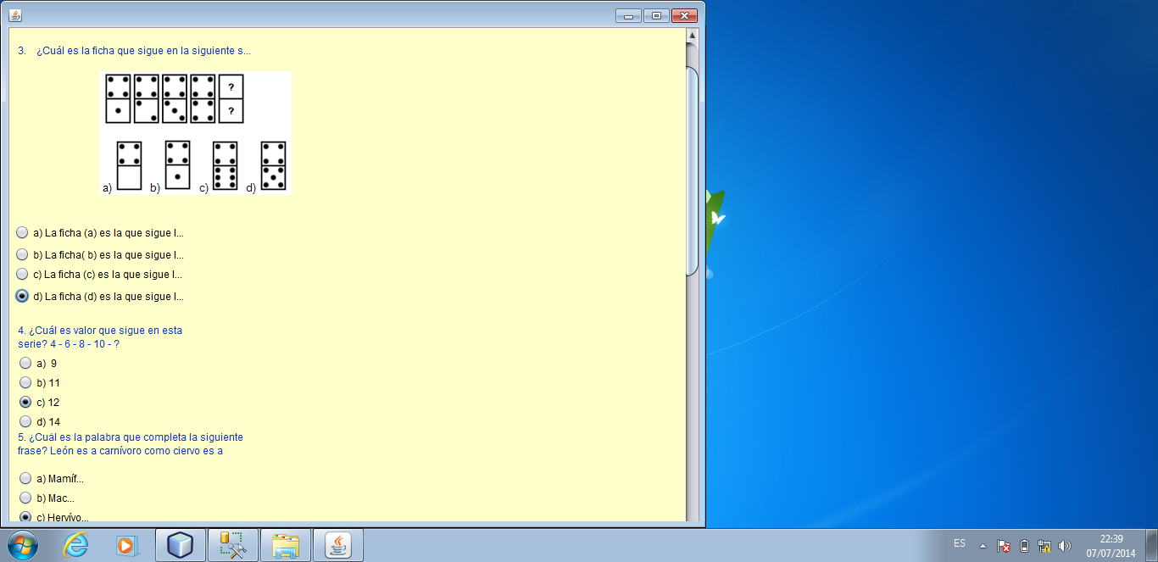

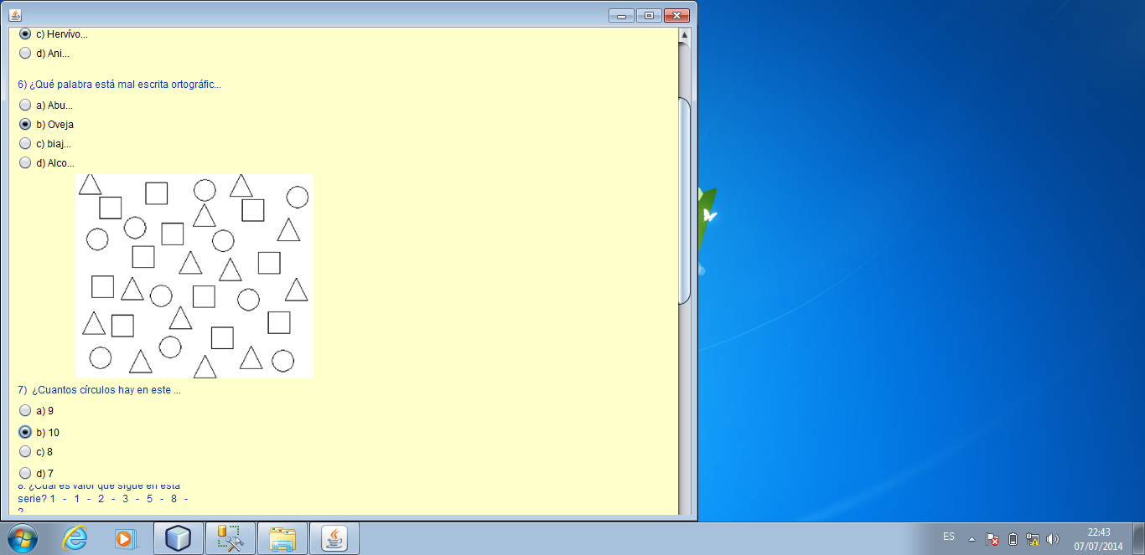

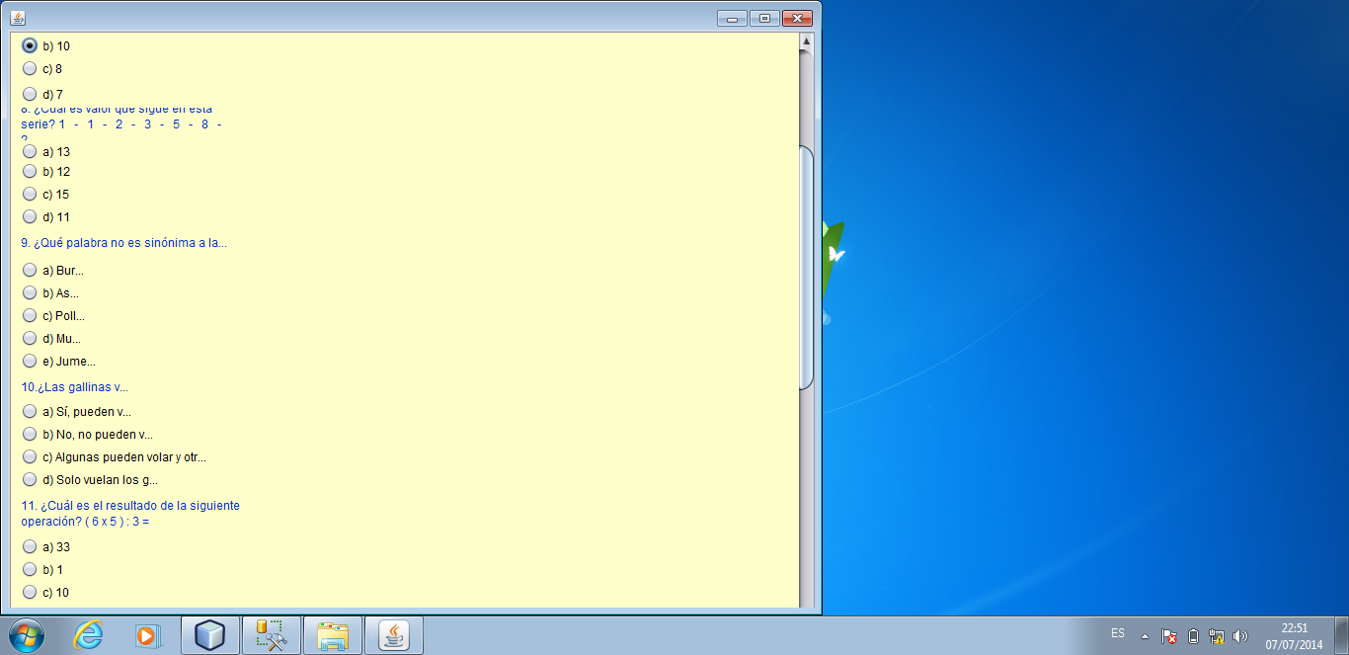

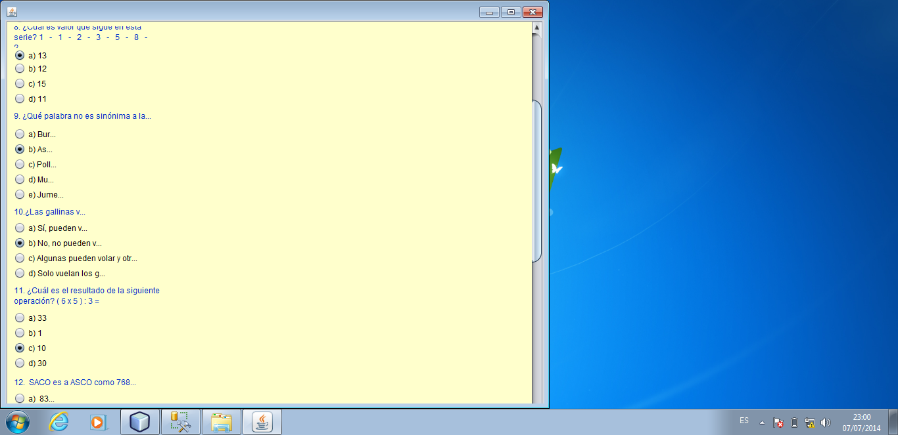

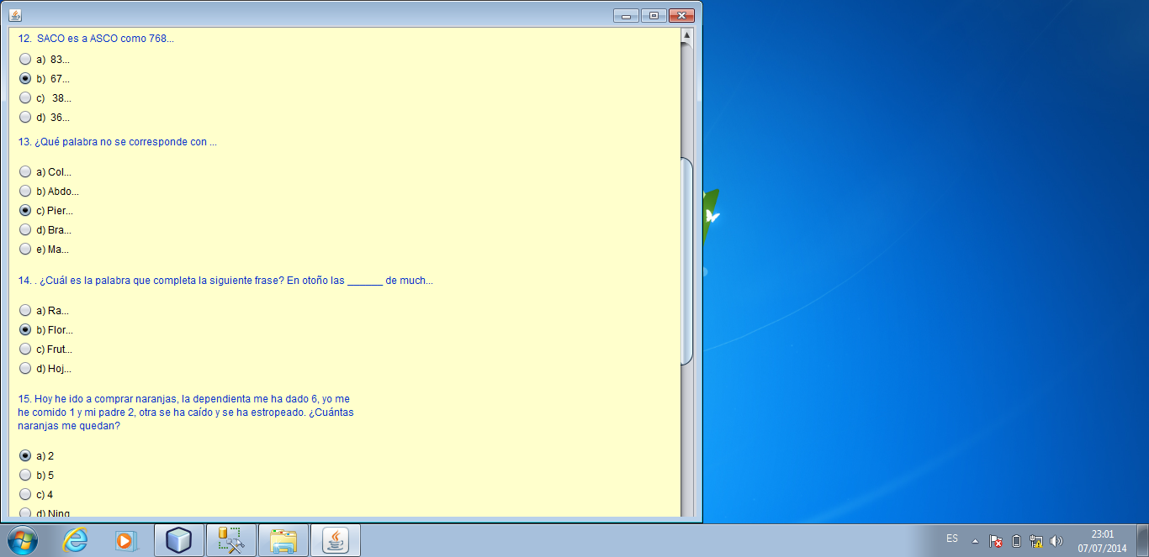

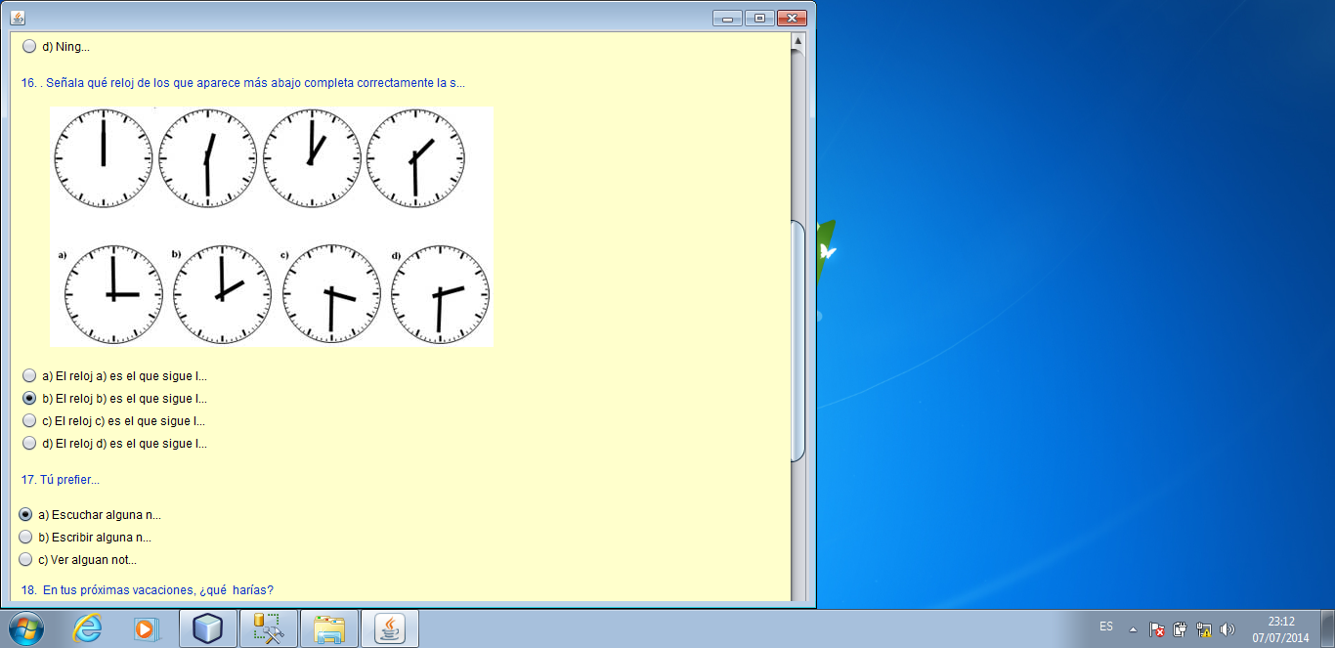

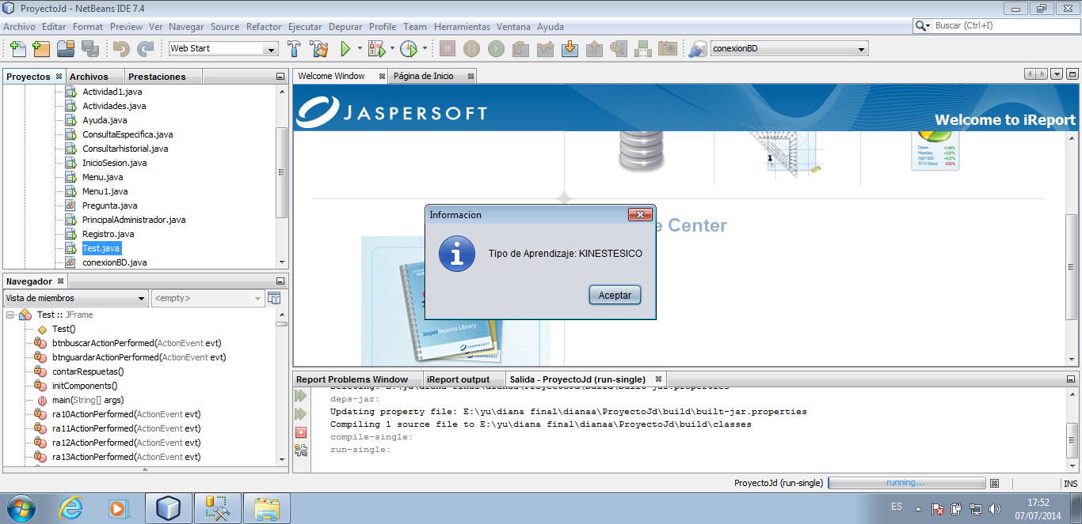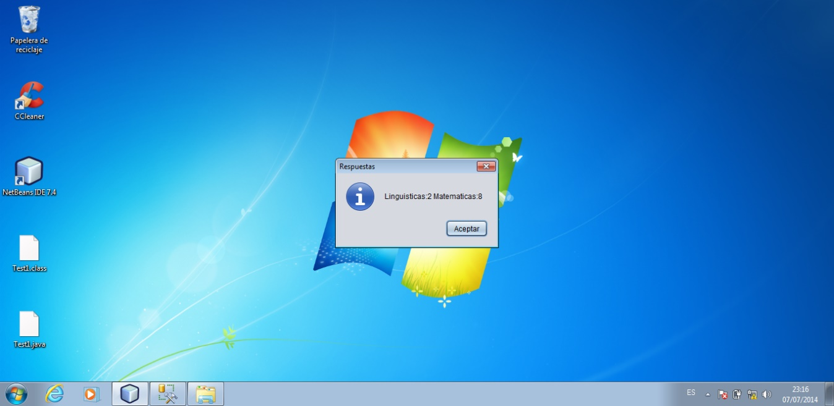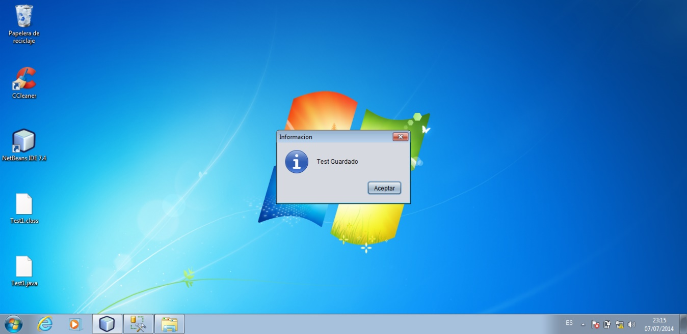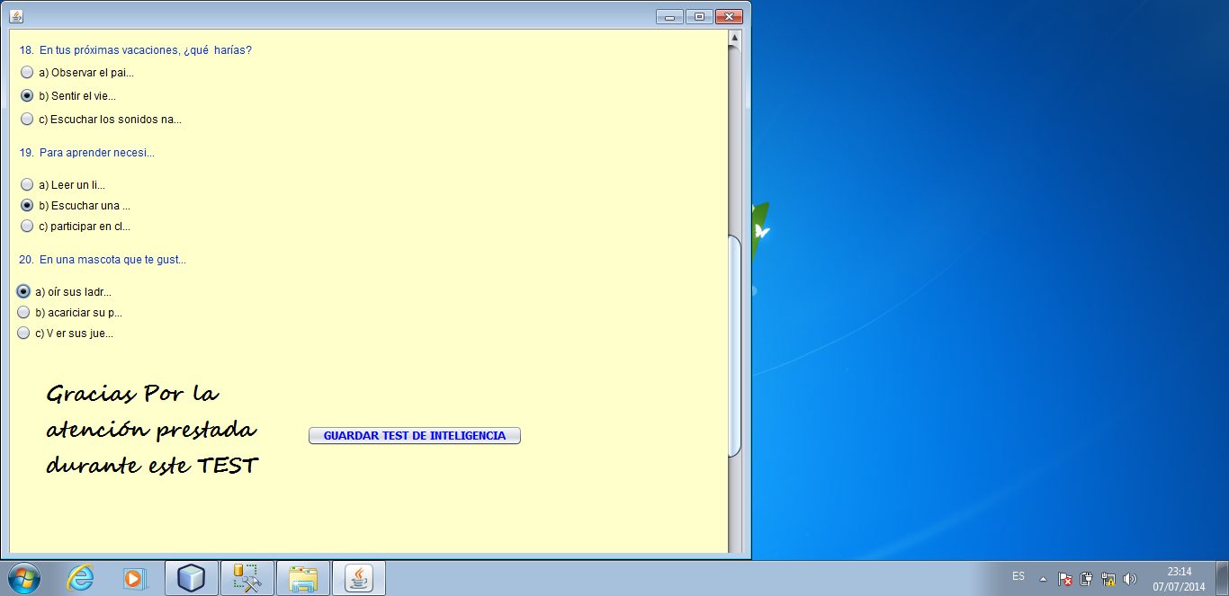

1. Después de dar clic en **GUARDAR** se abre una venta, dar clic en **ACTIVIDAD 1**

BIBLIOGRAFIA